豊能町立吉川中学校での食に関する取組みについて
令和２年１０月９日

１０月９日、豊能町立吉川中学校を訪問しました。同校では、教科等における食に関する指導を道徳や国語科、理科などでも実施し、さらに生徒会が主体となり調理委託会社とリクエスト献立の実現に向けた話し合いを行うなど、食に関する指導の充実に向けた取組みの様子を伺いました。
教科と関連した食に関する取組み
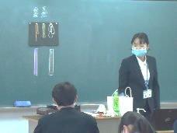
訪問当日は２年生の家庭科「食品の選択と保存」の授業が行われました。まず、合成着色料と天然着色料で色付けされた福神漬けの違いを、水と毛糸を使って加熱する実験を行いました。実験中、生徒からは「（合成着色料の方が）赤いな」「（それぞれの）色が違うな」などの意見が上がり、合成着色料と天然着色料では毛糸の染まり具合が異なることに気付きました。また、「いいにおい」「おなかすいた」など色だけでなく、香りも毛糸に移ることにも気付きました。
さらに、合成着色料と天然着色料の原材料表示を比較し、「（合成の方が）表示の量が多い」「合成着色料の名前がある」と同じ福神漬けでもその違いに驚いていました。
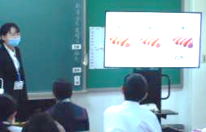
次に、「豆腐」「中華麺」を例にして、食品添加物を加えないと作ることが出来ない食品を紹介すると、食品添加物は悪い事だけではないことに気付くことができました。
また、食品添加物の安全基準について考える場面では、ソーセージだと一日１６０本食べると安全基準を超えてしまうと知ると、「一日１６０本も食べられない」「そんなに食べる人はいない」など量の多さに関する声だけでなく、「同じものを食べ続けるのはよくない」と以前学んだ「固食」とつなげる生徒もいました。
家庭科の教科担当からも、食品添加物と上手に付き合うために、「正しい情報を得る」「食品の選択をする」「手作りをする」の３つの大切な事を伝えられ、食品添加物の危険性だけでなく、適切な付き合い方を学びました。
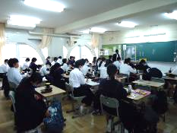
今回は、当日の給食献立の福神漬けをひとつの教材として活用していました。生徒からは「今日の給食の福神漬けはどっちだろ」と、自分が食べる給食に関心を持つ意見も挙げられ、教科と給食とがつながった食育となりました。

